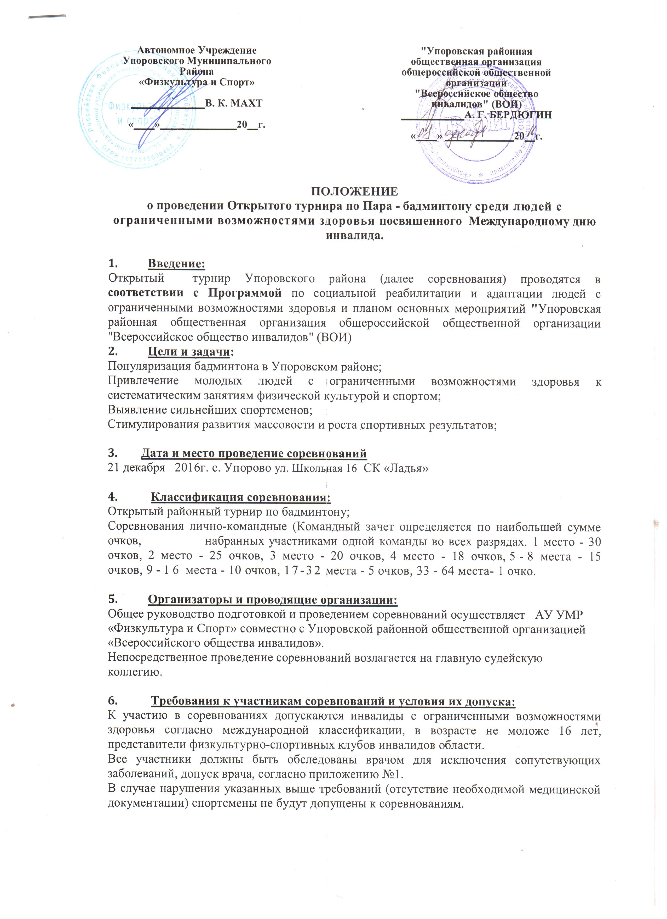

ПОЛОЖЕНИЕ
о проведении Открытого турнира по Пара - бадминтону среди людей с ограниченными возможностями здоровья посвященного Международному дню инвалида.

- Введение:
Открытый турнир Упоровского района (далее соревнования) проводятся в соответствии с Программой по социальной реабилитации и адаптации людей с ограниченными возможностями здоровья и планом основных мероприятий "Упоровская районная общественная организация общероссийской общественной организации "Всероссийское общество инвалидов" (ВОИ)
- Цели и задачи:
Популяризация бадминтона в Упоровском районе;
Привлечение молодых людей с ограниченными возможностями здоровья к систематическим занятиям физической культурой и спортом;
Выявление сильнейших спортсменов;
Стимулирования развития массовости и роста спортивных результатов;

- Дата и место проведение соревнований
- екабря 2016г. с. Упорово ул. Школьная 16 СК «Ладья»

7. Программа соревнований:

До 10-00 – прибытие команд
10-30 - мандатная комиссия, заседание судейской коллегии
11.00 – открытие соревнований
11-30 Начало игр по графику
17-00 – определение победителей, награждение, закрытие
18-00 - отъезд
8. Обеспечение безопасности участников
8.1. В целях обеспечения безопасности зрителей и участников соревнования
проводятся на спортивных сооружениях, принятых к эксплуатации государственными комиссиями, при наличии актов технического обследования готовности спортсооружения к проведению мероприятия.
Главный судья несет ответственность за соблюдение требований к технике
безопасности участников соревнований, которые должны соответствовать
правилам проведения соревнований по данному виду спорта и принимает меры по профилактике травматизма (медицинское обеспечение).
Главный судья контролирует обязанности коменданта соревнований по
соблюдению правил техники безопасности для зрителей.

9. Условия проведения соревнований.
9.1. Соревнования проводятся по Международным правилам BWF
(Международная федерация Пара - бадминтона инвалидов)
Соревнования являются лично - командными и проводятся в пяти спортивных классах:

SU 5 – с повреждением неиграющей руки.
а) ампутация верхней конечности;
б) недоразвитие верхней конечности;
в) паралич верхней конечности.

SL 3; SL 4 – спортсмены с повреждением ног.
а) ампутация нижней конечности, на протезе;
б) аномалия нижней конечности.

WH 1; WH 2 – спортсмены на коляске
а) «шейники, спинальники, др.»
б) полная ампутация нижних конечностей;
в) ампутация одной нижней конечности.

SS 6 - спортсмены маленького роста

Класс - «Прочие» - спортсмены, не вошедшие в выше указанные спортивные классы.

9.2 Участники играют личными ракетками, а также, ракетками, предоставленными организаторами соревнований.

* При недостаточном количестве участников в спортивном классе - менее 3 участников главная судейская коллегия может их объединить.

10. Награждение
Участники, занявшие I, II и III места в личном зачете, награждаются дипломами и медалями соответствующих степеней.
Команды, занявшие I, II и III места, награждаются кубками, дипломами и ценными призами. (При наличии финансовых партнеров – спонсоров турнира).

11. Условия финансирования
Расходы по проведению соревнований (оплата судейской коллегии, подготовка места проведения соревнований, приобретение спортивного инвентаря, наградной атрибутики (медали, дипломы, кубки)) несет АУ УМР «Физкультура и спорт»
Организация питания (кофе-брейк) за счет привлеченных средств.
Расходы, по командированию команд (проезд в оба конца, питание и размещение, суточные в пути) участников, сопровождающих лиц, представителей команд на соревнованиях, обеспечивают командирующие их организации.
12. Заявки на участие
Предварительные заявки (приложение 1), с указанием фамилии, имени, отчества, года рождения, спортивного звания, разряда предоставляются в "Упоровская районная общественная организация общероссийской общественной организации "Всероссийское общество инвалидов" (ВОИ) до 19 декабря 2016 года: Тюменская область, с. Упорово, ул. Крупской, д. 38; по тел/факсу – 8(34541)31995, email: uporovo.voi@gmail.com дополнительная информация по тел: 89028126133 - Андрей Георгиевич Бердюгин, тел: 89523486793 - Александр Алексеевич Ланцов, на сайте Упоровская РОО ВОИ по адресу: http://uporovovoi2007.narod.ru/. Именные заявки (приложение 1), заверенные врачом и печатью медучреждения предоставляются в мандатную комиссию в день приезда. Каждому участнику и представителю иметь при себе паспорт, страховое пенсионное свидетельство, ИНН, справку МСЭ (ВТЭК), медицинский полис, (а также ксерокопии вышеуказанных документов), которые сдаются в мандатную комиссию.
При себе иметь сменную обувь.

Данное положение является официальным вызовом на соревнования

Заявка
На участие в Открытом турнире по Пара - бадминтону среди лиц с ограниченными возможностями здоровья, посвященных международному дню инвалида.
От команды _______________ района(города)

30 ноября 2015 года с. Упорово

№  п/п | Ф И О | Дата рождения | Диагноз, группа инвалидности | Категория | № свидетельства ПФР, ИНН | Справка МСЭ, ВТЭК, № | Паспорт, прописка | Допуск врача и дата
1
2
3
4
5
6
7
8

Лица, указанные в заявке, прошли надлежащую подготовку и к данным соревнованиям готовы:
Тренер _______________________ / /
К соревнованиям допущено _________________ не допущено ________________ чел. Врач ____________ / /
Руководитель органа
Физической культуры и спорта ________________ / /
М. П.

